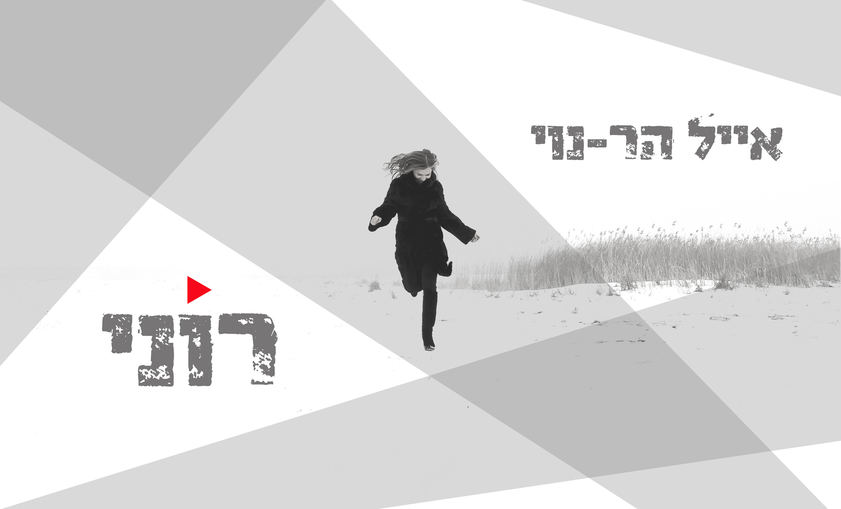

״רוני״ הוא סינגל מהאלבום החדש של אייל הר-נוי, מוזיקאי, יוצר, מעבד ומפיק מוזיקלי
אייל יוצר מוזיקה מלודית מלוטשת טעונה רגש ונשמה. הוא מנגן על עשרה כלי נגינה שונים כשאהבתו
הגדולה היא הגיטרה עליה הוא מנגן בווירטואוזיות מרשימה.

מה שמייחד את הנגינה של אייל הוא שהשירה שלו מרגישה לעיתים כאילו
הוא ״שר״ את המוזיקה בצלילי הגיטרה.

״רוני״ הוא שיר געגוע קלאסי שפשוט משאיר טעם של עוד למילים המלטפות וללחן המרגש.

״כמעט וחודש מתעורר לבד
בשדה החורש משהו אב
קיוויתי שתצליחי לראות דברים
שלא ראית כשהיינו יחד

פזמון
רוני האם עדיין את מתרגשת
כשאת שומעת את קולי
האם את מחייכת?
רוני האם עדיין את זוכרת?
את הטוב שהיה והלוואי ועוד יהיה״

לפרטים: רוקסטאר מיוזיק 03-633-8484
info@rockstar.org.il

